МАДОУ №228 «Детский сад комбинированного вида»

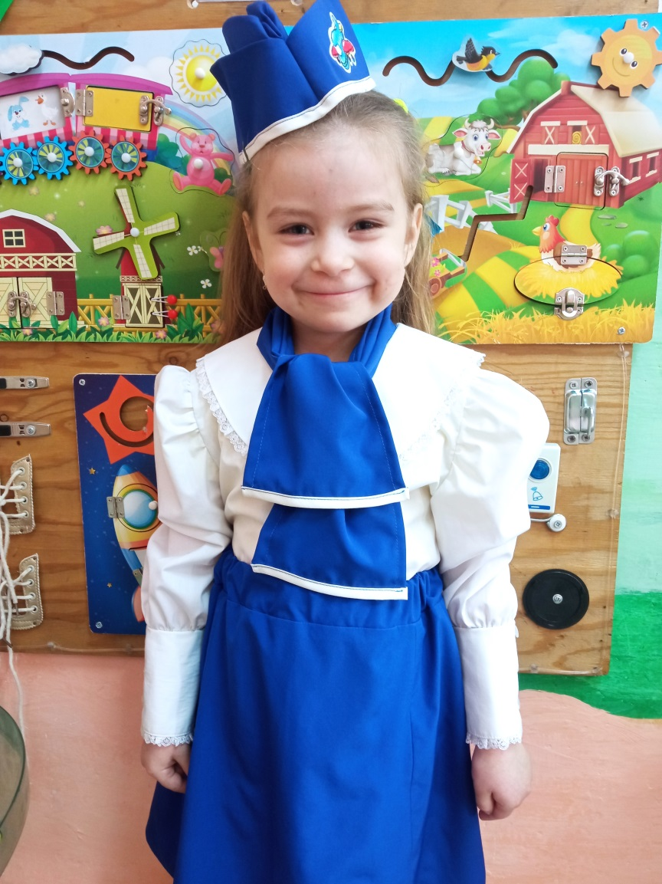

Проект для детей старшего дошкольного возраста
«Увлекательный мир профессий»

Выполнили:
Мухина Е.Б.
Паршева Л.А.
Кемерово 2026г.
Содержание

Введение……………………………………………………………………3
План мероприятий по реализации проекта……………………………… 5
Ожидаемый результат проекта…………………………………………. ..9
Список литературы ………………………………………………………. 10
Приложение 1……………………………………………………………11-12
Приложение 2……………………………………………………………13-15

2

Введение

Актуальность проекта.
Все профессии прекрасны,
Все профессии важны.
Знаем мы, что наши дети
Будут городу нужны.
В дошкольном возрасте ребёнок впервые начинает испытывать потребность в самостоятельной деятельности, он старается проявить себя субъектом своих желаний и интересов. Воспитание этой потребности – одна из центральных задач трудового воспитания детей. Одним из путей формирования у ребенка стремления к трудовой деятельности является ознакомление с трудом взрослых. Для того чтобы воспитать у детей уважительное отношение к труду, важно обогащать их моральные представления о разных видах профессий взрослых, о роли труда в жизни людей, о результатах труда, о мотивах, которые движут людьми в труде.
Труд способствует развитию способностей ребёнка. Трудовое воспитание обогащает жизнь дошкольников новыми впечатлениями, новыми поводами для игр, новыми мотивами художественного творчества, новыми гранями в отношениях с людьми.
Раннее знакомство с различными видами человеческой деятельности (детская профориентация) имеет большое значение в социализации личности. Такие знания обеспечивают понимание задач общества и каждого человека, помогают регулировать поступки детей, перестраивать их мотивы и к собственному труду, труду взрослых, предметам, созданных людьми. Ранняя профориентация позволяет повысить интерес у ребёнка к своим психологическим качествам и их развитию. У ребенка формируется эмоциональное отношение к профессиональному миру, ему предоставляется возможность использовать свои силы в доступных видах деятельности.

3
Особенности работы по ознакомлению детей с трудом взрослых, в соответствии с современными образовательными программами являются центральным звеном знаний о социальной действительности, о трудовой деятельности людей. Выбор профессии – ответственное дело, и от того, насколько правильно он сделан, зависит многое в жизни человека. Поэтому важно уже с младшего дошкольного возраста обращать внимание детей на то, что делают взрослые: родители, воспитатели, сотрудники детского сада и т. д.
Целенаправленное знакомство дошкольников с разными профессиями взрослых людей закладывает основу выбора профессии из многочисленной сферы трудовой деятельности родителей и окружающих людей. Как же научить детей выбрать профессию по душе, чтобы в дальнейшем он смог стать мастером своего дела?
Таким образом, раннее трудовое воспитание и профориентация является одной из ступенек на пути к успешности во взрослой жизни.
Цель: ознакомление детей с различными профессиями взрослых, формирование у старших дошкольников трудовых навыков, обеспечение начальных профориентационных представлений с помощью дидактических и методических пособий. Воспитание уважения к труду представителей разных профессий.
Задачи:
- Расширить представление у детей о разных видах труда взрослых;
- Познакомить детей с трудовыми действиями, совершаемыми взрослыми, о результатах труда взрослых, об оборудовании, инструментах, необходимых для работы людям разных профессий;
- Пробуждать любознательность и интерес к деятельности взрослых;
- Способствовать формированию положительного отношения и уважения к труду взрослых;
- Сплотить детско-родительские взаимоотношения через совместную деятельность.
Участники проекта: дети старшей группы, воспитатели, сотрудники детского сада, родители.
Время проведения проекта октябрь 2021г. – март 2022г. (долгосрочный)
4
Тип проекта: информационный, игровой.
Предполагаемые целевые ориентиры
Дети должны знать:
- Название и назначение разных профессий;
- Понимание значения слова «профессия» - это дело, работа, основной
род занятий;
- Атрибуты, особенности профессиональной фирменной одежды разных
профессий;
- Профессии своих родителей.
Дети должны уметь:
- Понимать значение труда людей разных профессий;
- Ценить результаты труда людей разных профессий;
- Самостоятельно организовывать сюжетно-ролевые игры на основе имеющихся знаний.

План мероприятий по реализации проекта

Разработка и выполнение проекта.
I этап – подготовительный.
Закрепление с детьми знаний, полученных ранее на занятиях о профессиях.
Консультация с родителями на тему: «Расскажите ребёнку о своей профессии, её необходимости и результатах труда».
Консультация для родителей «Знакомство с профессиями».

5
II этап – основной.
- « Ознакомление с профессиями на примере своих родетелей»
- Сюжетно-ролевые игры: «Магазин», «Больница», «Парикмахерская», «Мы – строители», «Детский сад».
- Составление рассказов на темы: «Кем я буду, когда вырасту», «Если был бы я...., то…», «Профессии моих родителей».
- Чтение художественной литературы, заучивание пословиц, поговорок, стихотворений о профессиях, людях труда и их результатах.
- Составление развивающих альбомов, лепбука, разработка бесед с детьми по профессиям, картотека профессий по развитию речи «Кто, что делает», картотека картинок профессий, картотека пальчиковых игр, картотека дидактических игр по профессиям, изготовление родителями костюмов по профессиям (кукол- чулочно-набивных по профессиям).
III этап – итоговый.
Презентация проекта.
1. Итог всей проделанной работы (экскурсия по детскому саду знакомство с профессиями повар, кастелянша, машинист по стирке белья)
2. Знакомство воспитанников с профессиями своих родителей, которые сами провели беседы с воспитанниками группы.
3. Работа с родителями по изготовлению костюмов (полицейский, повар, доктор, официант, шахтёр, пожарник, стюардесса, почтальон, военный, капитан).
4. Занятие на тему: «Все профессии нужны, все профессии важны».

6
Схема реализации проекта
Образовательная область
Виды детской деятельности
Социально- коммуникативное развитие
1. Сюжетно-ролевые игры: «Магазин», «Столовая», «Супермаркет», «Театр», «Школа», «Аптека», «На ферме», «Ветеринар», «Парикмахерская», «Ателье», «Библиотека», «Поликлиника», «Детский сад», «Салон красоты» и др.
2. Беседа о назначении разных предметов. Беседа о труде взрослых в детском саду.
Познавательное развитие
1. Рассматривание иллюстраций на тему «Профессии», «Из истории профессий».
2. Просмотр тематических мультфильмов, например, «Все профессии нужны, все профессии важны» (мультфильм-песенка для малышей) – кинокомпания «Парамульт».
3. Экскурсии:
- Тематические экскурсии по детскому саду (знакомство с трудом медсестры, повара, заведующей, машинист по стирке белья);
4.Наблюдение за работой дворника на прогулке.
5. Беседы: «Что надо уметь солдату», «Армия- защитница», «Наша служба и опасна, и трудна», «Солдаты во все времена».
Речевое развитие
1. Беседа на тему: «Кто где работает?»
2. Обучение рассказыванию на тему:
- «Женские профессии» (воспитатель детского сада, учитель, медицинская сестра, швея, повар).
- «Мужские профессии» (полицейский, пожарный, спасатель, шофер).
7
3. Словесные игры «Назови ласково», «Инструменты ветврача», «Кому что дадим?» и др.
4. Чтение художественной литературы:
С. Михалков «Моя улица», С. Баруздин «Страна, где мы живем», С. Маршак «Почта», Е. Пермяк «Пропавшие нитки», Б. Житков «Впередсмотрящие», Д. Родари «Чем пахнут ремесла», Ричард Скарри «Город добрых дел», Т. Травник «Юный художник», В. Степанов «Художник», Э. Успенский «Играли в больницу», В. Вежливцева «Сказ про швею и влюбленного царя. Т. Шорыгина «Артист», «Трудная роль», «Швея», «Новое платье», «Военнослужащий», «Мой папа – капитан», «Книжкина неделя» и др.
Серия книг Инны Карповой «Кем быть?». Ирина Солнышко «Поиграем в докторов, поваров, парикмахеров»
5. Заучивание стихотворений по теме «Профессии».
6. Вечер загадок о профессиях.
7. Дидактические игры: «Кому что нужно для работы», «Для чего нужен этот предмет?», «Кем быть?», «Умные машины», «От слова к слову», «Магазин», «Знаю все профессии», разрезное лото «Профессии»
Физическое развитие
1. Пальчиковая гимнастика: «Профессии», «Посуда», «Помощники», «Семья», «В квартире», «Почтальон».
2. Физкультминутки: «Разные профессии нужны», «Самолет», «Покупаем продукты», «Профессии и инструменты», «Космос».
Художественно- эстетическое развитие
1.Рисование: «Мама на работе», «Путешествие в космос», «Театральные декорации», «Профессия моей мечты», «Веселые клоуны» и др.
2. Лепка из соленого теста «Баранки, крендели, батоны…», «Посуда», «Конфеты» и др.
3. Аппликация: «Украсим платье», «Ракета», «В гостях у доктора Айболита» и др.
8
4. Конструирование «Робот», «Мосты», «Дома на нашей улице», «Машины»
5. Прослушивание песен о профессиях.
Ожидаемый результат проекта.
1. Собран и систематизирован весь материал по теме проекта.
2. Дети знают и называют большое количество профессий, пословиц, поговорок о труде, орудиях труда, могут составить описательный рассказ о профессии.
3. Дети более раскрепощены и самостоятельны. В свободной деятельности широко применяют пение песен, используют для этой цели атрибуты и наряды.
4. Обогащение словарного запаса детей по данной теме.
5. Дети умеют организовать и играть в сюжетно – ролевые игры с различными сценариями.
7. У родителей появился интерес к образовательному процессу, развитию творчества, знаний и умений у детей, желание общаться с педагогом, участвовать в жизни группы.
Практическая значимость результатов.
- Имеющиеся результаты.
- Установлены партнерские отношения с родителями.
- Составлен план мероприятий, включающий разнообразные формы работы.

9
Список литературы
1. Беседы с дошкольниками о профессиях. / Т. В. Потапова – М: Сфера,
2005. – 64с.
2. Буре, Р. С. Дошкольник и труд. Теория и методика трудового
воспитания. Пособие для педагогов дошкольных учреждений [Текст] / Р. С.
Буре. – М.: МОЗАИКА-СИНТЕЗ, 2011. – 136 с.
3. Знакомство дошкольников с профессиональной деятельностью
взрослых [Текст] / Н. А. Баранова [и др.] // Молодой ученый. – 2015. – №7.
4. Комарова, Т. С. Трудовое воспитание в детском саду. Программа и
методические рекомендации [Текст] / Т. С. Комарова, Л. В. Куцакова, Л. Ю.
Павлова. – М.: МОЗАИКА-СИНТЕЗ, 2009. – 90 с.
5. Кондрашов В. П. Введение дошкольников в мир профессий. Учебно-
методическое пособие. – Балашов: Изд-во «Николаев», 2004. – 52 с.
6. Куцакова, Л. В. Трудовое воспитание в детском саду. Система работы
с детьми 3-7 лет. Пособие для педагогов дошкольных учреждений [Текст] / Л.
В. Куцакова. – М.: МОЗАИКА-СИНТЕЗ, 2012. – 128 с.
7. Маханева, М. Д., Скворцова, О. В. Учим детей трудиться [Текст] / М.
Д. Маханева, О. В. Скворцова. – М.: ТЦ Сфера, 2013. – 64с.
8. Шорыгина, Т. А. Профессии, какие они? Издательство ГНОМ и Д,
2010. – 93с.

10
Приложение 1.

Консультация «Как руководить трудовой деятельностью ребенка»
Цель: рассказать родителям об основном назначении трудовой
деятельности. Об основных задачах в области трудового воспитания. Полноценному воспитанию ребенка способствует труд. К признанию исключительной важности роли труда в формировании личности, люди пришли давно. С его помощью можно сформировать у детей как положительные, так и отрицательные качества личности. В труде проявляются особенности поведения ребенка – активность, стремление к самостоятельности, утверждение своих позиций и др. Основное назначение трудовой деятельности состоит в том, чтобы формировать активную позицию детей по отношению к миру, что предполагает проявление забот о себе и окружающих.
Трудовая деятельность многофункциональна. В процессе трудовой деятельности происходит физическое и психологическое развитие детей, овладение умениями и навыками (умение работать согласованно, намечать последовательность действий и т. д.)
Основная задача семьи в области трудового воспитания – организовать деятельность ребенка, чтобы она оказала на него максимальное воспитательное воздействие.
Выделяют основные принципы работы семьи в трудовом воспитании детей:
- Приобщение к труду через самообслуживание;
- Постепенный переход от самообслуживания к труду для других;
- Постепенное расширение круга обязанностей, наращивание их сложности;
- Тактичный и постоянный контроль качества выполнения трудовых поручений;
- Организация обучения выполнению трудовых операций;

11
- Формирование у ребенка уверенности и важности выполнения порученной ему работы;
- Учет индивидуальных особенностей и склонностей ребенка при распределении поручений;
- Поощрения прилежного выполнения поручений, проявление самостоятельности и инициативы;
- Чередование труда и отдыха, а также различных видов труда в режиме.
Необходимо помочь ребенку ощутить пользу своих трудовых усилий, научить испытывать радость оттого, что его деятельность полезна окружающим. Труд для ребенка не менее привлекателен, чем игра. Можно использовать труд-игру.
В семье имеются благоприятные условия для формирования у детей трудолюбия. Это прежде всего наглядность, доступность разнообразного домашнего труда, ежедневно совершаемого взрослыми на глазах у ребенка, ощутимость результатов этого труда, возможность для ребенка систематически участвовать в этом труде, работать вместе со взрослыми. В совместной со старшими членами семьи трудовой деятельности ребенок, подражая старшим, быстрее овладевает трудовыми навыками, перенимает рациональные приемы работы. Труд вместе с родителями доставляет ребенку радость.
Участие в хозяйственно-бытовом труде позволяет ребенку реально ощутить свою причастность к заботам семьи, почувствовать себя членом семейного коллектива. В семье ребенок слышит рассказы родителей о своем труде и производственной деятельности других людей. Многое дает наглядное ознакомление родителей с постановкой трудового воспитания в детском саду. Важно организовать труд родителей таким образом, чтобы дети могли не только наблюдать его, но и участвовать в нем.

12
Приложение 2.
Загадки о профессиях
1. Кто учит детишек читать и писать,
Природу любить, стариков уважать? (Учитель)
2. Встаём мы очень рано,
Ведь наша забота - Всех отвозить по утрам на работу. (Водитель)
3. Наведёт стеклянный глаз,
Щёлкнет раз - и помним вас. (Фотограф)
4. Работник этот хоть куда!
Он сопровождает поезда. (Проводник, Железнодорожник)
5. С огнём бороться мы должны,
С водою мы напарники.
Мы очень людям всем нужны,
Ответь скорее, кто же мы? (Пожарники)
6. Кто в дни болезней всех полезней
И лечит нас от всех болезней? (Доктор)
7. Ты учишь буквы складывать, считать,
Цветы растить и бабочек ловить,
На всё смотреть и всё запоминать,
И всё родное, родину любить. (Воспитатель)
8. В цирке он смешнее всех.
У него – большой успех.
Только вспомнить остаётся,
Весельчак тот как зовётся. (Клоун)

13
9. Закину палку, убью не галку,
Ощиплю не перья, съем не мясо. (Рыбак)
10. В прошлый раз был педагогом,
Послезавтра - машинист.
Должен знать он очень много,
Потому, что он ... (Артист)
11. Скажи, кто так вкусно
Готовит щи капустные,
Пахучие котлеты,
Салаты, винегреты,
Все завтраки, обеды? (Повар)
12. Он природу охраняет,
Браконьеров прогоняет,
А зимою у кормушек
В гости ждёт лесных зверюшек. (Лесник)
13. Вот на краешке с опаской
Он железо красит краской,
У него в руке ведро,
Сам раскрашен он пестро. (Маляр)
14. Выезжает на дорогу
Он обычно спозаранку,
На педаль поставив ногу
И рукой крутя баранку. (Водитель)

14
15. Нам даёт товар и чек
Не философ, не мудрец
И не суперчеловек,
А обычный ... (Продавец)
16. Доктор, но не для людей,
А для птичек и зверей,
У него особый дар,
Этот врач - ... (Ветеринар)
17. В каждом цирке выступает,
Не бывает он сердит,
С ним никто не унывает -
Самых мрачных рассмешит. (Клоун)

15

Физкультминутки связанные с профессиями

Повар варит кашу. (Имитация с вращением кистей рук)
Плащ портниха шьет. (Махи руками)
Доктор лечит Машу. (Открыть и закрыть ротик, высунув язычок)
Сталь кузнец кует. (Хлопки)
Дровосеки рубят. (Махи с наклонами )
Строят мастера. (Имитация с прыжками вверх)
Что же делать будет, (Поднимание плеч)
Наша детвора?

Кузнец
Эй, кузнец, молодец, (дети шагают)
Захромал мой жеребец. (припадают на одну ногу, то на другую)
Ты подкуй его опять.
— Отчего ж не подковать? (разводят руки в стороны)
Вот гвоздь, вот подкова — (кулаками ударяют перед собой в воздухе на каждое слово)
Раз, два и готово.

Повар
Ну-ка, дайте нам продукты (кладут ладошка на ладошку)
Мясо, яйца, сухофрукты (загибают пальчики)
И получится тогда
Очень вкусная еда. (гладят по животику)

Водитель
На педаль нажали смело (имитируют нажим на педаль)
Посмотрели вправо, влево (поворачивают голову)
И поехали вперед
К тем, кто нас, конечно, ждет (едут по кругу, держа в руках воображаемый руль)

Парикмахер
Быстро голову помыли (имитируют мытье головы шампунем)
Расчесали, посушили (сначала пальцами рук расчесывают голову, потом поглаживают)
Взяли ножницы, расческу (показывают пальцами рук ножницы и расческу)
Вот и сделали прическу. (руки в стороны, как бы красуясь)
1
Пилоты
Мы отважные пилоты. (Руки в стороны с наклонами)
Водим в небе самолеты. (Имитация)
Над родной землей летаем, (Вращение туловище)
Обгоняя птичьи стаи. (Махи руками)
Хоть взлетаем высоко – (Прыжки на месте)
Приземляемся легко! (Посадка на место)

Военные
Мы пока что дошколята
Не шагаем как солдаты
Раз, два дружно в ногу,
Три, четыре тверже шаг.
На парад идут солдаты
Они смелые ребята.

